**Universidad Nacional**

**Escuela de Informática**

**Cátedra de Ingeniería de Sistemas I**



**Empresa <nombre de empresa>**

**Sistema <nombre del sistema>**

**Número del grupo de proyecto XXX**

**Logo de la empresa**

**Integrantes**

**Año**

**Revisión Histórica**

| **Fecha** | **Versión** | **Descripción** | **Autor** |
| --- | --- | --- | --- |
| *<<DD/MM/AAAA>>* | *<<#:##>>* | *<<descripción cambios >>* | *<<nombre completo del integrante equipo de proyecto>>* |
| *<<DD/MM/AAAA>>* | *<<#:##>>* | *<<descripción cambios >>* | *<<nombre completo del integrante equipo de proyecto>>* |

**< Las revisiones de histórico se registran ubicando la actualización más reciente en la primera línea.>**

**Tabla de contenido**

**1** **Introducción 4**

**2** **Alcance del documento 4**

**3** **Glosario 5**

**4** **Requisitos Funcionales (RF) 5**

**5** **Requisitos No Funcionales (RNF) 5**

**6** **Diagrama de caso de uso 5**

**7** **Especificación de los casos de uso 6**

7.1 CU-001: << (VERBO INFINITIVO) + un nombre significativo del proceso>> 6

7.2 CU-002: << (VERBO INFINITIVO) + un nombre significativo del proceso>> 6

7.3 CU-003: << (VERBO INFINITIVO) + un nombre significativo del proceso>> 6

**8** **Conclusión 7**

**9** **Referencias Bibliográficas <<Fuentes de donde obtuvo los insumos para elaborar este documento.>> 7**

**10** **Anexo 1. Plantilla para especificar casos de uso del sistema 8**

# Introducción

<<Redactar en al menos un par de párrafos de forma concisa el objetivo o finalidad del documento.>>

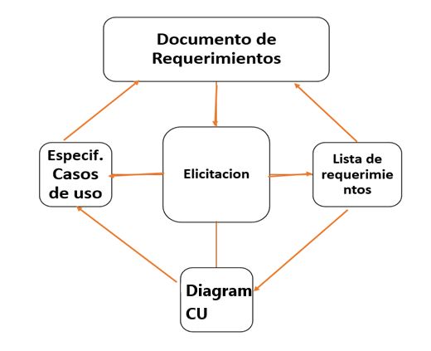

**Figura 1.** Elicitación y el logro de los requerimientos.

# Alcance del documento

Son todos los requisitos del <nombre del sistema> que han sido consensuados entre todas las partes involucradas, y describe la funcionalidad y las restricciones que ofrece el sistema. En síntesis, se detallan tres elementos fundamentales: primero la lista de requerimientos funcionales y no funcionales, seguido de los diagramas de casos de uso y finalmente las especificaciones de los casos de uso.

# Glosario

<<Introducir e Indicar todo aquel concepto necesario para que el lector pueda interpretar adecuadamente el contenido del entregable. >>

# Requisitos Funcionales (RF)

<<Identifique y clasifique los RF colocarle las siglas según la clasificación separado por un guión y un número consecutivo>>

Tabla 1. Requisitos o requerimientos Funcionales (RF)

| Número de Requerimiento funcional (RF) | Descripción | Caso de uso asociado |
| --- | --- | --- |
| RF-001 | -<Complemento de la descripción> | CU-001-<Complemento> |
| RF-002 | -<Complemento de la descripción> | CU-003-<Complemento> |

# Requisitos No Funcionales (RNF)

<<Identifique y clasifique los RNF colocarle las siglas según la clasificación separado por un guión y un número consecutivo>>

Tabla 2. Requisitos o Requerimientos No Funcionales (RF)

| Número de Requerimiento funcional (RF) | Descripción | Caso de uso asociado |
| --- | --- | --- |
| RNF-001 | -<Complemento de la descripción> | CU-001-<Complemento> |
| RNF-002 | -<Complemento de la descripción> | CU-001-<Complemento> |

# Diagrama de caso de uso

Instructivo para diseñar el apartado:

1. Utilizar el formato y simbología establecida para la elaboración de diagramas de caso de uso. Ver el documento **use-case-diagram-notations-guid**e
2. Identificar los diferentes roles involucrados.
3. Identifique 3 casos de uso y las relaciones. Deben ser CU de funcionalidad significativa.
4. Elabore el diagrama de los 3 casos de uso y recuerde usar la fórmula para el nombre.

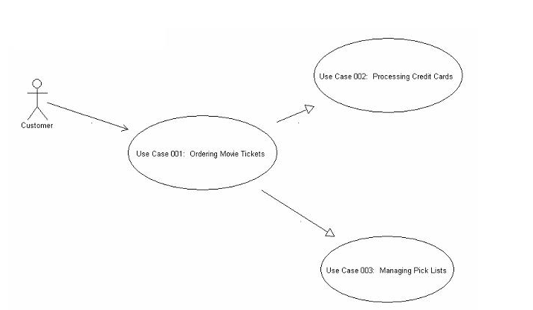

**Fórmula del nombre =** <<Identifique y clasifique casos de uso y colocarle las siglas CU separado por un guion y un número consecutivo además cada título de los CU inicia con verbos en infinitivo + complemento significativo del proceso.>>

# Especificación de los casos de uso

1. Elabore la especificación para los 3 casos de uso desarrollados en el apartado 6.

## CU-001: << (VERBO INFINITIVO) + un nombre significativo del proceso>>

**Plantilla de caso de uso:**

Por cada de caso de uso que diagramo en el apartado anterior deberá elaborar una plantilla con la especificación respectiva. Por lo que, si diagramo 3 casos de uso, se debe elaborar 3 plantillas de especificación.

## CU-002: << (VERBO INFINITIVO) + un nombre significativo del proceso>>

Ver anexo 1.

## CU-003: << (VERBO INFINITIVO) + un nombre significativo del proceso>>

Ver anexo 1

# Conclusión

<<Redactar en al menos una conclusión por integrante de equipo.>>

# Referencias Bibliográficas <<Fuentes de donde obtuvo los insumos para elaborar este documento.>>

# Anexo 1. Plantilla para especificar casos de uso del sistema

| **Caso de uso** | |  |
| --- | --- | --- |
| **Descripción o resumen** | |  |
| **Requerimiento (s) funcional asociado al caso de uso** | |  |
| **Prioridad** | | Alta-baja-media |
| **Precondición** | |  |
| **Actor** | |  |
| **Flujo básico** | | |
| **Paso** | **Actor** | **Descripción** |
|  | | |
| **Flujos alternos** | | |
| **Reglas de negocio** | |  |
| **Requerimientos no funcionales** | |  |